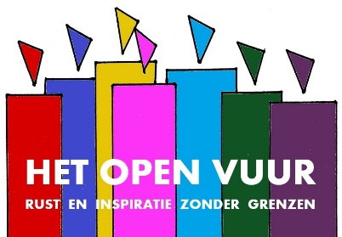
13. Winter

1. | Welkom  - Muziek vooraf: Levon Minassian Amar - Araksi artassouken (5.22 min)  0
2. | Titel  ‘Alles wat goed is, alles wat gelukkig maakt, het kome over ons en het kome over onze wereld.  Welkom rond het Open Vuur, symbool van ons verlangen naar warmte en licht.  3
3. | Blaadjes in winterlandschap  - Muziek: Walking in the air - Orchestral – Fragment (1.08 min)  Tekst: Winterlandschap  In dit witte wonderland  ligt tussen besneeuwde takken  en ijsdruppels, als parels glinsterend in de zon,  het geloof in het onmogelijke  zo maar voor de hand.  Maar voor dit feest  van licht en helderheid  van glanzend zilver en goud  van ongekende dromen van zuiverheid  moet het koud zijn  - huiveringwekkend koud.  Ik zet m’n kraag op  sla mijn verkleumde handen warm  en vervolg mijn weg  - verwonderd over dit bestaan  in de warme winterkou –  en geloof weer in het leven.  Dirk van de Glind  6
4. | Besneeuwde takken  9
5. | Winterlandschap  - Video: Aniron – Ennya (4.31 min)  15
6. | Winterkoninkje  22
7. | Kaarsjes – Lantaarn in de sneeuw  - Muziek: Walking in the air – Piano (3.55 min)  ‘Moge alle levende wezens gelukkig en veilig zijn.’  29  ‘Dat je warmte, licht en schoonheid mag vinden, ook daar waar het koud en donker is. Dat je de weg mag gaan die je goed doet,  dat je opstaat wanneer je valt,  dat je mens mag worden in Gods ogen en die van anderen.  Weet dat de aarde je draagt,  dat je gaat in het licht en de wind je omgeeft.  Dat je de vruchten van je leven proeft en gaat in vrede.’  (Naar Andries Govaart)  30
8. | Graag tot ziens bij het Open Vuur  - Levon Minassian Amar - Araksi artassouken (5.22 min)

Levon Minassian Amar - Araksi artassouken
https://www.youtube.com/watch?v=uq9k-bDQJSA

Walking in the air – Orchestral
https://www.youtube.com/watch?v=TWCIq01m_fU&t=37s

Aniron – Ennya
https://www.youtube.com/watch?v=iMyo8I8AKmY

Walking in the air – piano
https://www.youtube.com/watch?v=MbhvXKLmJJs

